＜本当に世界は平和で豊かになったのか？＞ 資料①「植民地諸国の社会主義化」
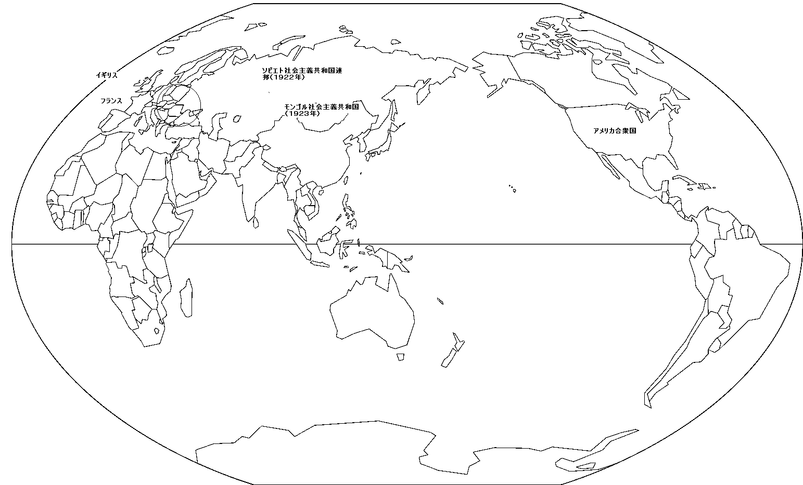
朝鮮民主共和国（1945年）
ベトナム民主共和国（1945年）
中華人民共和国（1949年）
ユーゴスラビア民主主義連邦（1945年）
東欧諸国の社会主義化（1948年）

